Автономная некоммерческая профессиональная образовательная организация
«Хекслет колледж»

ОТЧЕТНАЯ ДОКУМЕНТАЦИЯ
по производственной практике ПМ.11
Специальность | 09.02.07 Информационные системы и программирование
ПМ.11 | Разработка, администрирование и защита баз данных
Студент | ____________________________________________________
Курс | ________________
Группа № | ________________
Период практики | 15.06.2026–28.06.2026

Место прохождения практики: АНПОО «Хекслет колледж»
Адрес: ____________________________________________________________

Санкт-Петербург
2026 г.

Автономная некоммерческая профессиональная образовательная организация
«Хекслет колледж»
ЗАДАНИЕ
на производственную практику ПМ.11
Для обучающегося | ____________________________________________________
Специальность | 09.02.07 Информационные системы и программирование
Курс / группа | ________________ / ________________
ПМ.11 | Разработка, администрирование и защита баз данных
Место практики | АНПОО «Хекслет колледж»
Период | 15.06.2026–28.06.2026

Цель практики: разработка и представление проекта в рамках профессионального модуля ПМ.11 «Разработка, администрирование и защита баз данных».
Задание на практику:
• Осуществлять сбор, обработку и анализ информации для проектирования баз данных
• Проектировать базу данных на основе анализа предметной области
• Разрабатывать объекты базы данных в соответствии с результатами анализа предметной области
• Реализовывать базу данных в конкретной системе управления базами данных
• Администрировать базы данных
• Защищать информацию в базе данных с использованием технологии защиты информации
Индивидуальная часть: разработать веб-приложение FlowBoard, обеспечить документированные интерфейсы, целостность данных, безопасность, тестирование и воспроизводимый запуск.

Задание принято к исполнению ___________________________ «15 июня 2026 г.»
подпись обучающегося

Автономная некоммерческая профессиональная образовательная организация
«Хекслет колледж»
ДНЕВНИК
прохождения производственной практики ПМ.11
ФИО обучающегося | ____________________________________________________
Курс / группа | ________________ / ________________
Вид практики | Производственная
Место практики | АНПОО «Хекслет колледж»
Период | 15.06.2026–28.06.2026

Учет выполняемой работы
№ | Содержание работы | Дата | Часы | Подпись
1 | Собраны требования к данным, ролям, операциям и журналированию FlowBoard. | 15.06.2026 | 8
2 | Построена концептуальная модель: users, tasks, activities, schema_migrations. | 16.06.2026 | 8
3 | Выполнена нормализация до 3НФ, определены ключи и связи. | 17.06.2026 | 8
4 | Разработана SQL-миграция таблиц, ограничений и внешних ключей. | 18.06.2026 | 6
5 | Добавлены индексы, CHECK/UNIQUE-ограничения и тестовые данные. | 19.06.2026 | 6
6 | Реализованы параметризованные CRUD-запросы и транзакции SQLite. | 22.06.2026 | 8
7 | Реализованы команды миграции, статистики и integrity_check. | 23.06.2026 | 8
8 | Реализованы online backup и контролируемое восстановление БД. | 24.06.2026 | 8
9 | Настроены scrypt, HMAC-сессии, CSRF и проверка владельца записи. | 25.06.2026 | 6
10 | Проверены целостность, изоляция пользователей, backup/restore и документация. | 26.06.2026 | 6
 |  | Всего | 72

Автономная некоммерческая профессиональная образовательная организация
«Хекслет колледж»
АТТЕСТАЦИОННЫЙ ЛИСТ
по итогам прохождения производственной практики ПМ.11
На обучающегося | ____________________________________________________
Специальность | 09.02.07 Информационные системы и программирование
Курс / группа | ________________ / ________________
ПМ.11 | Разработка, администрирование и защита баз данных
Место / период | АНПОО «Хекслет колледж», 15.06.2026–28.06.2026

Результаты освоения профессиональных компетенций
Код | Компетенция | Низкий | Средний | Высокий
ПК 11.1 | Осуществлять сбор, обработку и анализ информации для проектирования баз данных | □ | □ | □
ПК 11.2 | Проектировать базу данных на основе анализа предметной области | □ | □ | □
ПК 11.3 | Разрабатывать объекты базы данных в соответствии с результатами анализа предметной области | □ | □ | □
ПК 11.4 | Реализовывать базу данных в конкретной системе управления базами данных | □ | □ | □
ПК 11.5 | Администрировать базы данных | □ | □ | □
ПК 11.6 | Защищать информацию в базе данных с использованием технологии защиты информации | □ | □ | □

Критерии: низкий уровень — работа под непосредственным руководством; средний — при периодическом консультировании; высокий — самостоятельное выполнение в соответствии с требованиями.
Общая оценка за производственную практику по ПМ.11: ___________________________
Руководитель практики от профильной организации
_______________________________ (__________________________) М.П.
ФИО подпись

Автономная некоммерческая профессиональная образовательная организация
«Хекслет колледж»
ХАРАКТЕРИСТИКА
Обучающийся | ____________________________________________________
Курс / группа | ________________ / ________________
ПМ.11 | Разработка, администрирование и защита баз данных
Место / период | АНПОО «Хекслет колледж», 15.06.2026–28.06.2026

За время производственной практики обучающийся освоил(а):
ПК 11.1. Осуществлять сбор, обработку и анализ информации для проектирования баз данных.
ПК 11.2. Проектировать базу данных на основе анализа предметной области.
ПК 11.3. Разрабатывать объекты базы данных в соответствии с результатами анализа предметной области.
ПК 11.4. Реализовывать базу данных в конкретной системе управления базами данных.
ПК 11.5. Администрировать базы данных.
ПК 11.6. Защищать информацию в базе данных с использованием технологии защиты информации.
Результаты освоения общих компетенций:
Код | Общая компетенция | Результат (+/−)
ОК 01 | Выбирать способы решения задач профессиональной деятельности применительно к различным контекстам
ОК 02 | Осуществлять поиск, анализ и интерпретацию информации, необходимой для выполнения профессиональных задач
ОК 03 | Планировать и реализовывать собственное профессиональное и личностное развитие
ОК 04 | Работать в коллективе и команде, эффективно взаимодействовать с коллегами и руководством
ОК 05 | Осуществлять устную и письменную коммуникацию на государственном языке
ОК 09 | Использовать информационные технологии в профессиональной деятельности
ОК 10 | Пользоваться профессиональной документацией на государственном и иностранном языках

Заключение: обучающийся __________________________________ готов(а) к выполнению профессиональной деятельности по модулю «Разработка, администрирование и защита баз данных».
Руководитель практики _______________________________ (___________________) М.П.

Автономная некоммерческая профессиональная образовательная организация
«Хекслет колледж»

ОТЧЕТ
о прохождении производственной практики по ПМ.11
«Разработка, администрирование и защита баз данных»
Проект: FlowBoard — персональная канбан-доска
Обучающийся | ____________________________________________________
Курс / группа | ________________ / ________________
Руководитель | ____________________________________________________
Период | 15.06.2026–28.06.2026
Репозиторий | https://github.com/crankoff/PP_09.02.07

Санкт-Петербург
2026 г.

1. Выбранный проект
Название проекта: FlowBoard — персональная канбан-доска.
Проект из каталога: Create a Trello Clone
FlowBoard помогает планировать учебные и личные задачи по канбан-методу. Пользователь регистрируется, создает карточки, назначает приоритет и срок, перемещает задачи между этапами «План», «В работе» и «Готово», применяет поиск и фильтр. В интерфейсе отображаются сводные показатели и журнал последних действий. Данные разных аккаунтов изолированы. Проект рассчитан на индивидуальное использование и демонстрирует полный цикл от требований и схемы данных до тестов и развертывания.
В рамках ПМ.11 основной акцент сделан на проектирование, реализацию, администрирование и защиту базы данных.
Реализовано в ходе практики:
• модульная архитектура frontend → HTTP API → сервисный слой → SQLite;
• регистрация, вход и выход с безопасным хранением паролей;
• CRUD карточек, статусы, приоритеты, сроки и optimistic locking;
• drag-and-drop, кнопки перемещения, поиск, фильтр и адаптивный интерфейс;
• статистика, журналирование действий и изоляция данных пользователей;
• версионируемая SQL-миграция, индексы, ограничения и транзакции;
• CLI для миграций, контроля целостности, статистики, backup и restore;
• контракт OpenAPI, 17 автотестов, CI, Docker и Render Blueprint;
• README, архитектурные диаграммы и анимированная демонстрация.

2. Технический паспорт проекта
Название проекта | FlowBoard
Каталог | https://github.com/practical-tutorials/project-based-learning#react
GitHub-репозиторий | https://github.com/crankoff/PP_09.02.07
Локальный адрес | http://localhost:8000
Публичный деплой | Render Blueprint подготовлен; экземпляр создается владельцем репозитория
Frontend | HTML5, CSS3, JavaScript ES2022, Fetch API, Drag and Drop API
Backend | Python 3.12, ThreadingHTTPServer, модульная сервисная архитектура
База данных | SQLite 3, SQL-миграции, FK/CHECK/UNIQUE, WAL, индексы
Авторизация | Да: scrypt, HMAC-SHA256, HttpOnly/SameSite cookie, CSRF
Тестовый вход | login: demo@example.com password: Demo123!
Тесты | 17 unittest: security, service, HTTP API; запуск в GitHub Actions

Создание демо на Render: Deploy to Render
Примечание: ссылка Render создает новый сервис в аккаунте владельца. В бесплатной конфигурации файловая система эфемерна, поэтому для долговременного хранения нужен persistent disk и DATABASE_PATH=/var/data/flowboard.db.

3. Архитектура проекта

3.1. Общая архитектурная схема
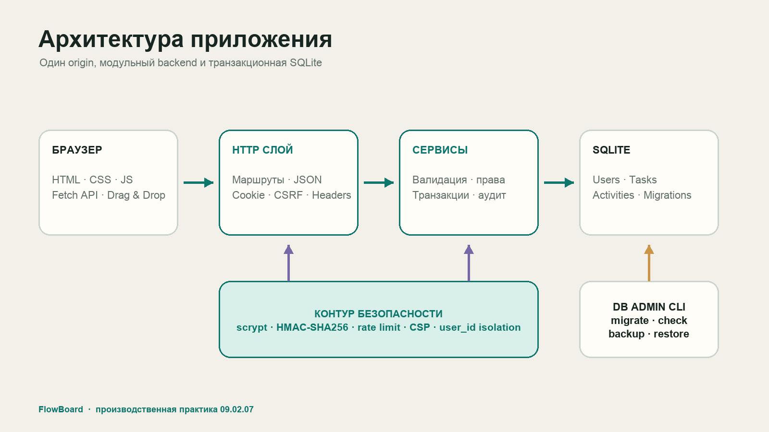
Рисунок 1 — Архитектура FlowBoard
Браузер получает HTML, CSS и JavaScript с того же HTTP-сервера и обращается к REST API в формате JSON. HTTP-слой отвечает за маршрутизацию, ограничение размера запроса, cookie, security headers, аутентификацию и CSRF-проверку. После проверки запрос передается в BoardService, где сосредоточены валидация, права доступа и бизнес-правила. Database открывает соединения SQLite, применяет PRAGMA и миграции. Изменение задачи и запись в журнал выполняются в одной транзакции. CLI db_admin использует тот же database-модуль для проверки целостности и резервного копирования. Такое разделение упрощает тестирование и исключает прямое обращение frontend к БД.
В ПМ.11 особое внимание уделено тому, чтобы HTTP-слой не формировал SQL. Все обращения к данным проходят через сервис, включают user_id и выполняются в контролируемых транзакциях.

3.2. Модель данных (ERD)
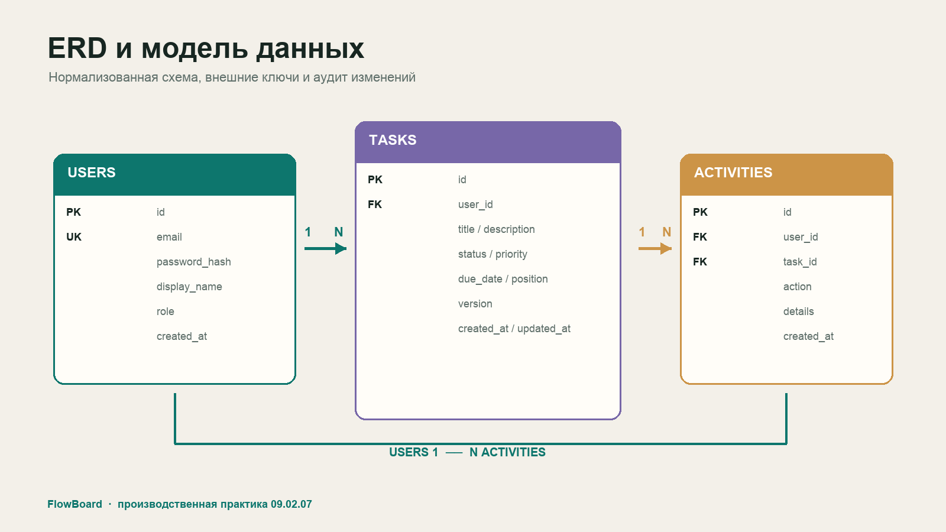
Рисунок 2 — ER-модель FlowBoard
Сущность | Назначение | Ключевые ограничения
users | Учетные записи | email UNIQUE NOCASE; role CHECK; password_hash NOT NULL
tasks | Карточки пользователя | user_id FK CASCADE; status/priority CHECK; version ≥ 1
activities | Аудит действий | user_id FK CASCADE; task_id FK SET NULL
schema_migrations | Примененные миграции | имя миграции — PRIMARY KEY

Схема соответствует третьей нормальной форме: поля атомарны, данные аккаунта не дублируются в задачах, журнал отделен от текущего состояния карточки. Связи задаются внешними ключами. Индекс idx_tasks_user_status_position ускоряет основную выборку колонок, а idx_activities_user_created — получение последних событий.

3.3. Use Case
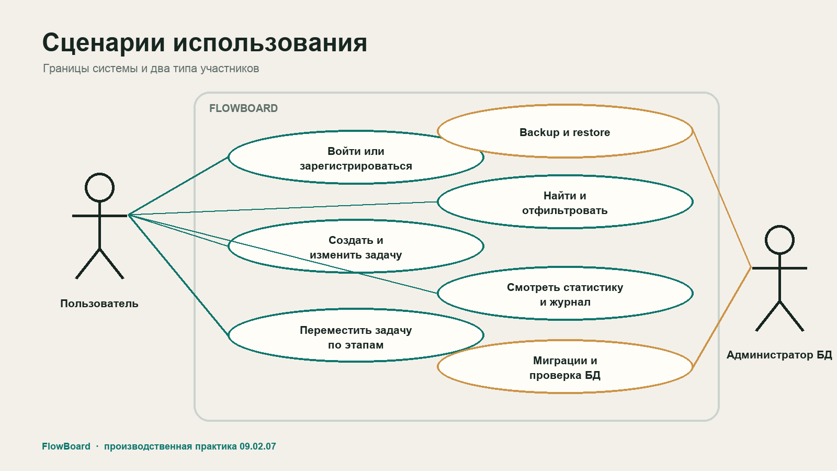
Рисунок 3 — Варианты использования
Сценарий | Основной успешный путь
UC-01 Вход | Ввести email и пароль → проверить scrypt-хеш → получить подписанную cookie и CSRF → загрузить доску.
UC-02 Создание | Открыть форму → заполнить карточку → POST /api/tasks → транзакция task + activity → обновить UI.
UC-03 Перемещение | Перетащить карточку или нажать стрелку → PUT с status и version → проверить владельца → показать новый этап.
UC-04 Backup | Запустить db_admin.py backup → Online Backup API → integrity_check копии → получить путь файла.

3.4. REST API
Полный контракт: openapi.yaml
Метод | URL | Назначение | Результат
GET | /api/health | Проверка готовности | 200 {status: ok}
GET | /api/session | Текущая сессия | user, csrfToken
POST | /api/register | Регистрация | 201 user + cookie
POST | /api/login | Вход | 200 user + cookie
POST | /api/logout | Выход | 204 + clear cookie
GET | /api/tasks | Список/поиск/фильтр | 200 tasks[]
POST | /api/tasks | Создание карточки | 201 task
PUT | /api/tasks/{id} | Обновление/перемещение | 200 task / 409 conflict
DELETE | /api/tasks/{id} | Удаление | 204
GET | /api/stats | Сводные показатели | 200 counts
GET | /api/activity | Последние действия | 200 activities[]

4. Таблица соответствия (трассировка реализации)
Ссылки указывают на конкретные файлы основной ветки. Экран приложения доступен локально после запуска; GIF в репозитории подтверждает основной пользовательский сценарий.
Функция | Файл/папка в GitHub | Экран/интерфейс
Регистрация и вход | kanban/security.py; kanban/web.py | /api/register, /api/login
Создание и редактирование | kanban/service.py; public/app.js | диалог задачи / API
Перемещение по статусам | public/app.js; kanban/service.py | канбан-доска
Поиск и фильтр | public/app.js; kanban/service.py | панель управления
Статистика и журнал | kanban/service.py; public/index.html | верхние счетчики / журнал
Схема и миграции | migrations/001_initial.sql; kanban/database.py | SQLite
Backup / restore | scripts/db_admin.py | командная строка
API-контракт | openapi.yaml; kanban/web.py | REST API
Автотесты | tests/test_api.py; tests/test_service.py | GitHub Actions
Развертывание | Dockerfile; render.yaml | Render Blueprint

Для операций с данными отдельно прослеживаются SQL-схема, database-модуль, сервисные проверки и административная утилита.

5. Демонстрация работы
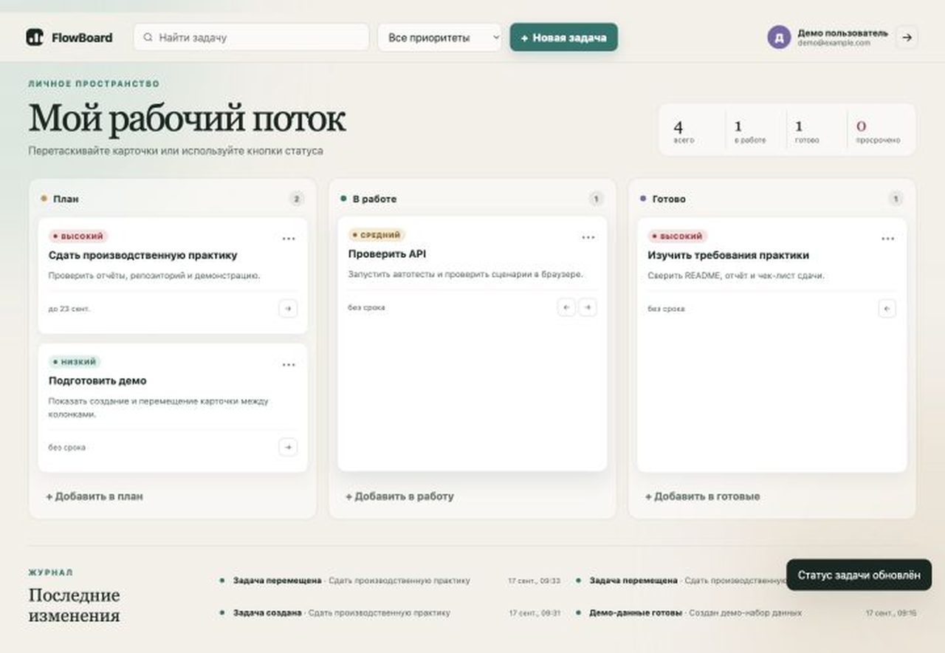
Рисунок 4 — Основной экран FlowBoard
Формат: анимированный GIF в README
Демонстрация показывает вход под тестовой учетной записью, создание карточки «Сдать производственную практику», открытие формы редактирования и перенос задачи из «План» в «В работе». Изменение сразу отражается в счетчиках и журнале. Для воспроизведения локально достаточно Python 3.12 и команды python3 app.py.

6. Репозиторий и качество кода
Критерий | Состояние | Подтверждение
README: описание, стек, запуск | Да | README.md
Открытый GitHub-репозиторий | Да | https://github.com/crankoff/PP_09.02.07
Автотесты | Да | 17 тестов: security, service, HTTP
CI | Да | .github/workflows/ci.yml
Демонстрация | Да | docs/demo/flowboard-demo.gif
Code Climate | Не подключен | требует регистрации репозитория во внешнем сервисе
История коммитов | Да | тематические коммиты по коду, тестам и документации
Деплой | Подготовлен | Dockerfile + render.yaml; публикация через аккаунт владельца

Код разделен по ответственности: конфигурация, безопасность, БД, сервисный слой и HTTP. SQL-параметры не конкатенируются с пользовательским вводом. Изменяющие запросы проверяют CSRF, а доступ к записи всегда ограничен user_id. Непредвиденные ошибки не возвращают внутренний стек клиенту. Внешние runtime-зависимости отсутствуют, что уменьшает поверхность поставки.
Перед сдачей выполнены python -m compileall, 17 unittest, integrity_check, резервное копирование и восстановление тестовой БД. В браузере проверены основной сценарий, адаптивная ширина 390 px и отсутствие сообщений console error/warning.

6.1. Реализация и администрирование БД
Миграция 001_initial.sql создает таблицы, ограничения и индексы идемпотентно. Database сравнивает имена SQL-файлов с schema_migrations и применяет только отсутствующие версии внутри транзакции. При каждом соединении включаются foreign_keys, busy_timeout и WAL. Это дает воспроизводимую схему и контролируемое обновление.
Команда check выполняет PRAGMA integrity_check. Команда backup применяет SQLite Online Backup API и создает согласованную копию даже при доступности исходной БД. Restore требует явный флаг --force, заранее проверяет целостность копии и должен запускаться при остановленном веб-сервере. Stats выводит количество пользователей, задач и событий для оперативного контроля.
Угроза | Реализованная мера
SQL injection | Параметризованные запросы; динамичны только фиксированные фрагменты.
Чтение чужих задач | Каждый SELECT/UPDATE/DELETE включает user_id текущей сессии.
Утечка пароля | scrypt с индивидуальной 128-битной солью; пароль не хранится.
Нарушение целостности | FOREIGN KEY, CHECK, UNIQUE, NOT NULL и транзакции.
Потеря данных | Online backup, integrity_check и persistent volume для production.
Потерянное обновление | Поле version и ответ 409 при устаревшей версии.

7. Вывод по практике
В ходе производственной практики по ПМ.11 создан законченный учебный веб-проект FlowBoard. От исходной идеи канбан-доски выполнен переход к формализованным требованиям, модульной архитектуре, контракту API, реляционной схеме и работающему пользовательскому интерфейсу. Репозиторий содержит не только исходный код, но и инструкции запуска, OpenAPI, диаграммы, тест-план, материалы демонстрации и конфигурацию развертывания. Поэтому результат можно воспроизвести локально и проверить без скрытых зависимостей.
Основной результат по работе с данными — нормализованная схема users, tasks, activities и schema_migrations. Внешние ключи задают владение и правила удаления, CHECK-ограничения не допускают недопустимых статусов и приоритетов, а индексы соответствуют реальным запросам интерфейса. Изменение карточки и запись аудита фиксируются атомарно. Поле version реализует optimistic locking и обнаруживает конкурентное обновление.
Для администрирования разработана отдельная CLI-утилита. Она применяет миграции, выполняет контроль целостности, показывает статистику, создает согласованный backup и восстанавливает проверенную копию только после явного подтверждения. Защита построена в несколько слоев: scrypt для паролей, HMAC для сессии, CSRF для изменяющих запросов, параметризованный SQL, user_id в запросах и security headers HTTP.
Наиболее важным было совместить удобство SQLite с требованиями к надежности. WAL улучшает одновременное чтение, транзакции обеспечивают атомарность, но для постоянного публичного развертывания файловой БД нужен persistent disk и один экземпляр приложения. Ограничение явно зафиксировано в документации; при росте нагрузки логичным продолжением станет миграция на PostgreSQL.
Дальнейшее развитие проекта: совместные доски и роли участников, уведомления о сроках, экспорт, пагинация журнала, e2e-тесты и развернутый production-мониторинг. Code Climate можно подключить после регистрации открытого репозитория во внешнем сервисе, а публичный экземпляр — создать по готовому Render Blueprint. Эти шаги не меняют завершенность реализованной учебной версии, но повысят эксплуатационную зрелость проекта.
Практика укрепила навыки анализа требований, проектирования интерфейсов и данных, безопасной разработки, тестирования, документирования и работы с Git. Полученный результат соответствует поставленной цели и может использоваться как основа для дальнейшего расширения.

Подпись обучающегося: ____________________ Дата: «___» __________ 2026 г.

Приложение А. Проверка и воспроизведение
Минимальные команды проверки:
git clone https://github.com/crankoff/PP_09.02.07.git
cd PP_09.02.07
python3 -m unittest discover -v
python3 app.py
# открыть http://localhost:8000
# demo@example.com / Demo123!
Ожидаемый результат: 17 тестов завершаются со статусом OK; после запуска health endpoint возвращает status=ok, вход открывает доску с демо-карточками. Административная проверка выполняется командами python3 scripts/db_admin.py check и python3 scripts/db_admin.py stats.
Репозиторий: https://github.com/crankoff/PP_09.02.07
Демонстрация: https://github.com/crankoff/PP_09.02.07/blob/main/docs/demo/flowboard-demo.gif
Развертывание: https://render.com/deploy?repo=https://github.com/crankoff/PP_09.02.07

